 | Информационно-образовательная  газета МБДОУ Д/С 35  Выпуск №6 от 1.03.2023  Садовестнк  Как живём мы интересно,  Сообщает садовестник.

ЧИТАЙТЕ В НОМЕРЕ:  1. Пять идей чем заняться дома с ребенком в марте.  2. 8 марта – праздник весны.  3. Мой педагог и наставник  4«Возрождение традиций семейного чтения»  5.  ИНТЕРЕСНЫЕ ДАТЫ  1 марта Всемирный день кошек  3 марта Всемирный день дикой природы  8 марта Международный женский день  20 марта День земли,  20 марта — Международный день счастья  21 марта Всероссийская акция «День леса»  22 марта Всемирный день воды  27 марта Всероссийская акция «Час Земли»  27 марта Всемирный день театра | Уважаемые читатели газеты «Садовестник».  Представляем Вам новый номер газеты, в котором отражена наша деятельность. В детском саду происходит много интересных, познавательных событий и мероприятий. Как всегда, наши воспитатели и узкие специалисты детского сада предложат вам свои интересные консультации и советы.  Всем приятного чтения!  
Активные ссылки МБДОУ Д/С 35

Сайт: https://belds35.obr23.ru/#/

Пять идей чем заняться дома с ребенком в марте
Сделайте кормушку для птиц. Это актуальная идея в любое время года, особенно весной, когда птички совсем голодные. Это и развитие моторики и интеллекта, и забота о братьях наших меньших.
Март – оптимальное время вырастить домашний огород на подоконнике. Самое простое – прорастить луковицу, пристально наблюдая, как она выпускает свои первые зеленые перышки. Также попутно можно ухаживать за комнатными цветами, поливать их, рыхлить, протирать листочки от пыли.
Обязательно сделайте для бабушки, сестры, подружки, вообщем, для любой женщины на ваш выбор, очаровательную открытку к Международному женскому дню.
Запаситесь альбомом, красками, карандашами, фломастерами, мелками и нарисуйте вместе с малышом целую серию весенних пейзажей. После этого взяв веревку и разноцветные прищепки можно устроить в доме персональную выставку.
Чтобы развить гибкий ум, способность анализировать у вашего чада, будет здорово, если раз в неделю вы будете устраивать вечер настольных игр. Это может быть домино, лото, монополия и многие другие!
Ну, и конечно, не лишним будет добрый поучительный мультфильм. Например, тот, который предлагает нам тетушка Сова.
Теплого марта и прекрасного настроения!

8 марта – праздник весны.
С самого детства прекрасные дамы с нетерпением ждут чудесный праздник – 8 Марта, в честь которого им приносят поздравления, цветы и подарки. Мужчины с наступлением этого весеннего дня превращаются в галантных кавалеров, оказывают своим любимым женщинам знаки внимания, говорят им приятные слова и готовы выполнить любой каприз. Но разве могли бы вы подумать, что, в отличие от сказочных историй появления многих праздников, история возникновения праздника 8 Марта уходит корнями далеко в прошлое и тесно переплетена с непрекращающейся борьбой женщин многих поколений и народов за свои естественные права и равенство полов?
Международный женский день празднуют сегодня во многих странах мира от Америки до Японии. 8 Марта стало для нас настолько привычным, что многие даже не задумываются: праздник появился сравнительно недавно, а раньше женщины даже и не помышляли об отдельном празднике для себя.
Окунемся в прошлое, и тогда история и причины возникновения 8 Марта станут понятны. До начала 20 века женщины и не помышляли о равных с мужчинами правах в жизни. Работать, учиться, принимать участие в общественной жизни, руководить, владеть имуществом – все это права исключительно мужчин.
Конечно, женщины чувствовали себя бесправными, и если оказывались по воле обстоятельств без мужской опеки, приходилось трудно.
В России впервые Международный женский день отметили 2 марта в 1913 году в Петербурге. Было организовано так называемое «… утро по женскому вопросу», где обсуждались права женщин в обществе. История возникновения праздника заканчивается в 1917 году, когда в конце февраля женщины вышли на улицу с требованием «Хлеба и мира». Через несколько дней император Николай Второй отрекается от престола, а женщины в революционный период получают избирательные права. Долгое время 8 марта в СССР не было признано официальным праздником. И лишь в честь торжеств к двадцатилетию со дня Победы власти «подарили» женщинам их праздник.
И вот уже десятки лет мы с замиранием сердца ждем начало весны, ведь 8 марта - самый прекрасный праздник, когда каждая из нас получает подарки от сильного пола.
Сегодня праздник 8 Марта – это, прежде всего, праздник весны, когда женщины могут посвятить себя семье, отдохнуть от повседневных дел. Установилась традиция, что в этот день мужчины, мальчики дарят своим мамам, сестрам, бабушкам, тетям цветы, открытки, подарки, искренне и пылко выражать свои теплые чувства.
Для чего нам сейчас знать историю создания праздника 8 Марта? Этот день напоминает нам о почтительном отношении к женщине. Сегодня женская половина общества имеет все права наравне с мужчинами. Но не следует забывать и о том, что истинное предназначение девочек, женщин – красота, мир, счастье, вдохновение, все, что связано с прекрасным и возвышеным. Празднуя 8 Марта, мы отдаем дань этим понятиям.
Международный женский день 8 Марта мы встречаем праздничными мероприятиями каждую новую весну. Международный женский день – это еще один праздник, когда мы можем поблагодарить своих мам, бабушек, девочек. Праздник, несомненно , принес в жизнь детского сада атмосферу весенней радости и счастья. Дети 9 группы с нетерпением ждали праздник 8 марта и этот долгожданный день настал. Этот день согрет лучами солнца, женскими улыбками и украшен россыпью цветов. Ведь мама- это самый дорогой человек в мире!

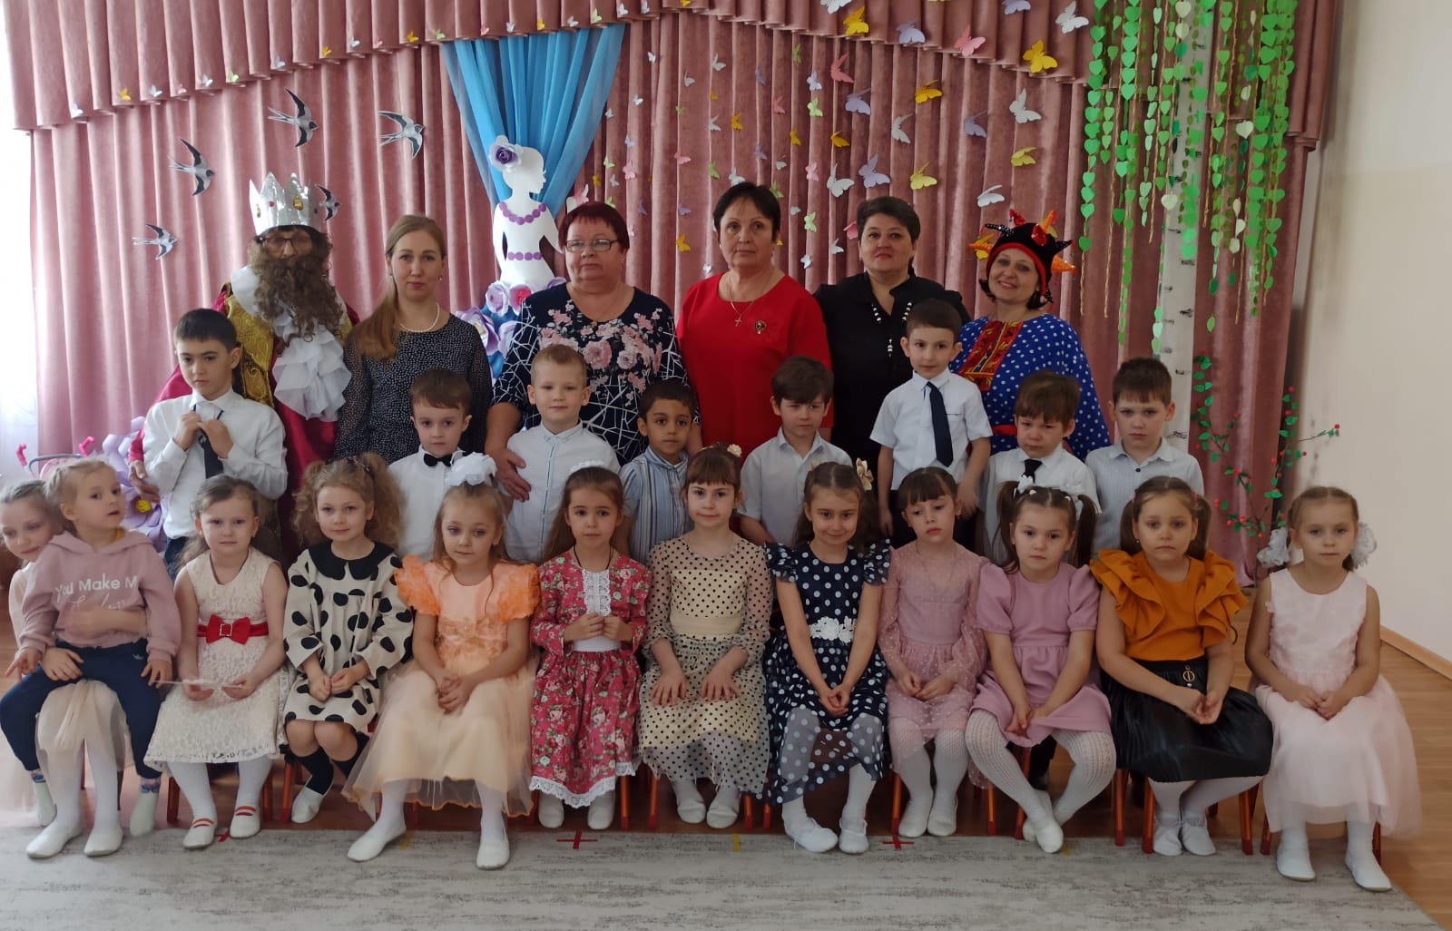

Воспитатель : Бондаренко ВВ.
«Мой педагог и наставник»
Широка страна моя родная, сколько умнейших сыновей и дочерей родились на ней. Один из них, о котором хочется рассказать -это Константин Эдуардович Циолковский. Родился он 5.09.1857 году в селе Ежевском Рязанской Губернии.
Константин Эдуардович родился в обычной семье лесничих, в детстве, в следствии болезни скарлотиной, он практически полностью потерял слух. Он не смог дальше учиться в средней школе, и ему пришлось перейти на домашнее обучение. Помимо учебы очень интересовался математикой наукой высших школ. В 1879 году благополучно закончив учебу – был назначен учителем в Боровское училище Калужской губернии.
Работая учителем Циолковский считал, что для того чтобы сформировать новое поведение, недостаточно награды и наказания.
Он полагал, что дети приобретают новое поведение благодаря наблюдению и имитации, т. е. подражая значимым для них людям, и идентификации, т. е. путем заимствования чувств и действий другого авторитетного лица.
Он проводил исследования детской и юношеской агрессивности. Группе детей демонстрировали фильмы, в которых были представлены разные образцы поведения взрослых (агрессивные и неагрессивные), имевшие различные последствия (вознаграждение или наказание). Так, в фильме показывали, как взрослый агрессивно обращается с игрушками.
После просмотра фильма дети оставались одни и играли с игрушками, похожими на те, которые они видели в фильме. В результате агрессивное поведение у детей, смотревших фильм, усилилось и проявлялось чаще, чем у детей, не смотревших его. Если в фильме агрессивное поведение вознаграждалось, агрессивность в поведении детей также возрастала.
 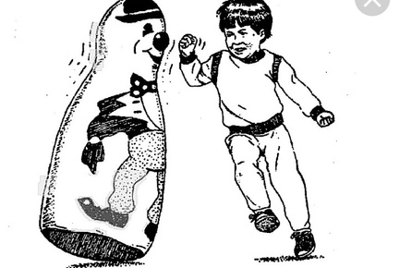Важнейшую роль играет память. Человек должен сохранить в своей памяти новый тип поведения для того, чтобы воспроизвести его в дальнейшем. Необходимо, чтобы внимание наблюдающего было сфокусировано на модели, за которой он наблюдает. Любой отвлекающий фактор прервёт задание. Дети, наблюдавшие за агрессивными действиями, действовали по отношению к кукле агрессивнее по сравнению с детьми из других групп.
Циолковский признал роль познавательных процессов в становлении и регуляции поведения на основе подражания.
Кредо педагога
К.Э. Циолковский создал «космическую педагогику» в которой стремится раскрыть ценность человека. Для него стремление в Космос неразделимо со стремлением к счастью человечества. А цель образования – воспитать человека, для которого смысл жизни это сделать как можно больше полезного для людей, стремиться к духовному совершенству.
Циолковский называл себя страстным учителем. Утверждал, что большую часть сил отдавал детям. В характеристике, выданной в Калужском уездном училище написано:
Отметки ставить щедро
Циолковский считал, что двойки не способствуют получению результата обучения. Он даже ввёл практику предложения ученикам самим ставить себе оценку.
Уроки должны быть интересными и для детей, и для учителя
Для каждой темы у него была игра. Он и сам получал от этого удовольствие. На форуме один педагог спрашивал, что делать, чтобы дети принимали и выполняли условия игры на уроке. Вот вам и ответ: Константин Эдуардович был не над детьми, а вместе с ними. Дети видели честность и искренность педагога.
Физические недостатки не должны мешать
Глухота не помешала Циолковскому стать гениальным учителем. Его слуховая труба появилась позже. Поначалу он вставал и поворачивался слышащим ухом к отвечающей ученице. Вся нескладность пожилого человека компенсировалась бесконечной добротой в его глазах. А это главное, что нужно детям.
Из-за глухоты Константин Эдуардович больше объяснял, чем спрашивал. Но т.к. его объяснения были крайне интересными, познания учениц скорее выигрывали от этого.
Константин Эдуардович был всегда самим собой. Он никогда не старался произвести впечатление, демонстрировать собственную значимость. Никто из его учениц не догадывался, что их учит гений, чьё имя останется в веках. Он искренне радовался их умным ответам и покорял своей бесконечной добротой.
Никогда не надо держаться за свою корону. Доброта и искренность – вот что нужно детям. А ещё, пожалуйста, не забывайте своё детство.

Воспитатель: Жидок И.Л.
«Возрождение традиций семейного чтения»
«Если вы хотите, чтобы ваши дети были умными - читайте им сказки. Если вы хотите, чтобы они были еще умнее - читайте им больше сказок»
Альберт Эйнштейн
Раньше говорили: «Книга- самый лучший подарок». Наша страна была одной из самых читающих стран. Книга помогала во всем: познакомиться с культурой других стран, знать историю своей страны, и т.д.
Сейчас другое время, компьютеризация во всех отраслях отвоевала место у книги. Многие дошкольники свободно владеют гаджетами, а книги лежат и пылятся на полках. Очевидно, что сетевое пространство несет не только полезную информацию для детей, но и то , что отрицательно действует на психику детей и на их мировоззрение. Постоянно пользующиеся гаджетами, становятся раздражительными, их головной мозг утомляется. Книга же, наоборот, расслабляет ребенка, успокаивает и помогает ребенку осознанно воспринимать информацию, особенно когда книгу читает человек, чей голос знаком и дорог. Картинки не мелькают перед глазами, как на экране телефона.
Прививать любовь к книге нужно с самых ранних лет. Проводниками в мир чтения становятся взрослые - родители и воспитатели.
Совместное чтение книги сближает взрослых и детей, наполняет радостью и содержанием редкие минуты общения, воспитывает в ребёнке доброту и любящее сердце.
Когда вы читаете с ребенком:
- вы делите с ребенком не только время, но и интерес, вы рассуждаете, обсуждаете прочитанное.
- вы учите ребенка слушать, слушать долго и не прерывать, слушать внимательно и вдумчиво.
Чтение хорошей детской книги всегда приятно и приятно вдвойне: помогает лучше понимать своих детей и вновь возвращает вас в мир детства.
Виды семейного чтения:
Опосредованное чтение – это чтение, когда ведущая роль принадлежит чтецу, то есть взрослому. Ребенок выступает в роли слушателя. Это дает возможность взрослому:
- контролировать процесс чтения: соблюдать ритм, изменять текст, делая его более доступным;
- ярко и выразительно подавать материал;
- следить за реакцией ребенка.
Чтение как сотворчество – это чтение, когда на равных участвуют взрослый и ребенок. Ребенок совмещает роль слушателя и роль рассказчика, и даже роль критика. Учите ребенка отмечать положительные и отрицательные стороны героев книги как можно раньше, ведь высказанная вслух симпатия или антипатия к герою поможет малышу осознать, почему нравится один и не нравится другой герой. Кроме развития речи и творческого мышления, сотворчество позволяет незаметно привить у ребенка желание читать самому.
Возникает вопрос, какие книги читать?
- сказки народные о животных, волшебные, сказки авторские стихотворные и в прозе;
- истории про сказочных животных, про реальных животных;
- про человечков или маленьких нечто;
- про детей, встретившихся с чудесными существами и попавших в сказочный мир;
- про детей в реальной жизни;
- книги познавательного характера при условии обязательно красочные;
- детскую фантастику и приключения;
- любимую книгу вашего детства.
Возрождение традиций семейного чтения – это актуальная проблема сегодняшнего дня, так как родители и дети перестали слушать и слышать друг друга. Компьютерные технологии постепенно вытесняют из нашей жизни живое общение, и для решения этой проблемы в нашей группе мы реализовали проект «Возрождение традиций семейного чтения».
Связующей нитью воспитателей с родителями и детьми стала создание мини библиотеки в холе сада. А так же стала традицией чтение сказок не только воспитателями, но и родителями , которые приходят и читают детям в саду.

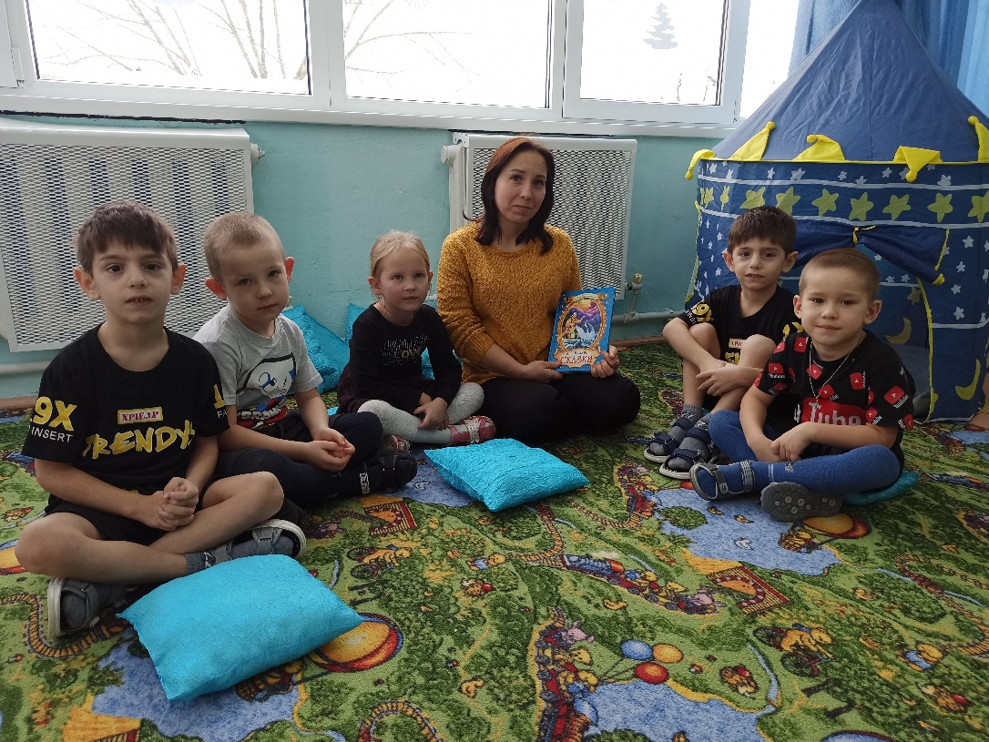

Учитель-логопед: Ткаченко Е.Г.

